Firma de autorizaciones
Elaboró | Revisó | Aprobó
Profesionales Oficina Asesora de Planeación | Subdirector Académico | Directora General
 | Subdirector Administrativo, Financiero y de Control Disciplinario
 | Jefe Oficina Asesora de Planeación
 | Jefe Oficina Asesora Jurídica
Control de cambios
Fecha | Descripción
Marzo 23 de 2018 | Creación documento teniendo en cuenta los lineamientos del Manual Único de Rendición de Cuentas de la Presidencia de la República- Secretaría de Transparencia- Departamento Administrativo de la Función Pública DAFP y el Departamento Nacional de Planeación DNP
Octubre 31 de 2018 | Actualización de las acciones de dialogo del numeral 4.4
Enero 31 de 2019 | Actualización del documento con los lineamientos del Manual Único de Rendición de Cuentas de Función Pública con un enfoque en Derechos Humanos
Marzo 30 de 2019 | Se incorpora al documento, los resultados del autodiagnóstico de la Rendición de Cuentas, atendiendo a los lineamientos del Modelo Integrado de Planeación y Gestión.

TABLA DE CONTENIDO

INTRODUCCIÓN 2
OBJETIVOS DE LA RENDICIÓN DE CUENTAS 3
1. ANÁLISIS DEL ESTADO DEL PROCESO DE RENDICIÓN DE CUENTAS DEL IDEP 3
1.1. Autodiagnóstico Modelo Integrado de Gestión y Planeación 4
1.2. Presupuesto asociado a las actividades que se implementarán en la entidad para llevar a cabo los ejercicios de rendición de cuentas. 8
2. ELEMENTOS DE LA RENDICIÓN DE CUENTAS 8
2.1. Información de calidad y en lenguaje claro sobre los procesos y resultados de la gestión pública. 8
2.2. Diálogo para explicar, escuchar y retroalimentar la gestión. 8
2.3. Incentivos a los servidores públicos y a los ciudadanos. 8
3. RUTA METODOLÓGICA PARA LA RENDICIÓN DE CUENTAS 9
3.1. Alistamiento 9
3.2. Capacitación 10
3.3 Publicación de la información 11
3.4 Diálogos ciudadanos 12
3.5 Audiencia pública 13
3.6 Seguimiento. 14
4 NORMATIVIDAD 14

INTRODUCCIÓN

El Instituto para la Investigación Educativa y el Desarrollo Pedagógico - IDEP está comprometido con el proceso de rendición de cuentas, al ser consiente de los beneficios y oportunidades de mejora en la gestión que esta puede aportar al interior de la entidad para hacerla más transparente. Este proceso busca fortalecer las relaciones con los ciudadanos y partes interesadas con la implementación de estrategias participativas que permitan acercarse a la gestión institucional y misional de la entidad, logrando así integrarla con la política de Transparencia, Participación y Servicio al Ciudadano.

La rendición de cuentas es un espacio de interlocución entre los servidores públicos y la ciudadanía que tiene como finalidad generar transparencia, condiciones de confianza entre las entidades y ciudadanos y garantizar el ejercicio del control social a la administración. Además, sirve como insumo para ajustar proyectos y planes de acción para su realización y atender las necesidades manifestadas por la ciudadanía, evidenciando la articulación de la planeación y gestión institucional a la protección y promoción de los derechos humanos.

Durante la vigencia 2018 se realizó el seguimiento trimestral a las actividades propuestas en la estrategia de rendición de cuentas, convirtiéndose en un insumo para la formulación de la estrategia de la vigencia 2019. El seguimiento a la estrategia se encuentra publicado en la página web institucional en el siguiente link: http://www.idep.edu.co/?q=content/estrategia-de-rendici%C3%B3n-de-cuentas

OBJETIVOS DE LA RENDICIÓN DE CUENTAS

El IDEP atendiendo los lineamientos establecidos por la Veeduría Distrital y el Departamento Administrativo de la Función Pública – DAFP para el mejoramiento y fortalecimiento de la gestión, plantea como objetivos del proceso de rendición de cuentas los siguientes:

- Adelantar acciones concretas que se conviertan en instrumentos de participación ciudadana presenciales o virtuales para el control social, transparencia y lucha contra la corrupción para la garantía y protección de los derechos de los ciudadanos.
- Generar información con atributos de mayor calidad y de fácil comprensión para la ciudadanía
- Fortalecer el compromiso de los funcionarios en el proceso de rendición de cuentas.
- Generar incentivos para rendir y pedir cuentas
- Generar mayor credibilidad por parte de la ciudadanía y partes interesadas.

ANÁLISIS DEL ESTADO DEL PROCESO DE RENDICIÓN DE CUENTAS DEL IDEP

El IDEP realiza anualmente una audiencia de Rendición de Cuentas a la ciudadanía sobre la gestión adelantada durante la vigencia. Igualmente, cada año, a través de los eventos de socialización de las investigaciones y desarrollos pedagógicos que realiza la Subdirección Académica, adelanta actividades de rendición de cuentas a la ciudadanía, mediante seminarios, socializaciones, talleres, diálogos de saberes por iniciativa propia y con el fin de cumplir con el propósito de informar a la comunidad sobre los avances y resultados de estos procesos.

Aunado a lo anterior, a través de la página Web (www.idep.edu.co) en el enlace denominado TRANSPARENCIA Y ACCESO A LA INFORMACIÓN PÚBLICA, en cumplimiento a la Ley 1712 del 6 de marzo de 2014 y el Decreto Reglamentario 103 de 2015, el IDEP pone a disposición de la ciudadanía información sobre rendición de cuentas, metas e indicadores de gestión, presupuesto, ejecución de proyectos y planes de mejoramiento, entre otros.

Teniendo en cuenta el seguimiento de la estrategia utilizada en la vigencia anterior y a partir de los lineamientos del Manual Único de Rendición de cuentas de Función Pública, se realizó el autodiagnóstico de rendición de cuentas durante el primer trimestre de la vigencia 2019 por la entidad, con el fin de evaluar los procesos que desarrolló la entidad durante el año anterior para identificar fortalezas, debilidades, aspectos a mejorar en los nuevos procesos.

Esta actividad permite a la entidad identificar los insumos para el diseño y elaboración de la estrategia de rendición de cuentas basada en el enfoque de derechos y paz. Para lo anterior, se requiere:

- Identificar el nivel en que se encuentra la entidad en materia de rendición de cuentas.
- Evaluar los procesos que se han realizado de rendición de cuentas y los resultados obtenidos.

Autodiagnóstico Modelo Integrado de Gestión y Planeación

En el marco del proceso de evaluar el proceso de rendición de cuentas que ha realizado la entidad durante la vigencia anterior para identificar sus fortalezas, debilidades y aspectos a mejorar en el proceso, realiza el autodiagnóstico de Gestión de la Rendición de Cuentas en el marco del Modelo Integrado de Gestión y Planeación en el cual el Instituto para la Investigación Educativa y el Desarrollo Pedagógico IDEP se encuentra en un nivel de consolidación, al obtener una calificación de 72.2 en el autodiagnóstico, como se muestra a continuación:

Autodiagnóstico gestión de la rendición de cuentas
Calificación total | 72,2
Nivel consolidación
Niveles Autodiagnóstico
0-50: Nivel Inicial
51-80: Nivel consolidación
81-100: Nivel perfeccionamiento

Grafica No 1 Resultados de la calificación por etapas
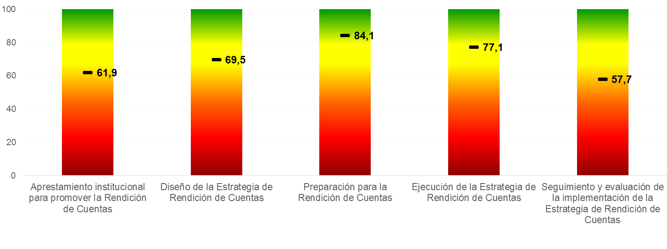
Como se muestra en la gráfica 1 la etapa de Preparación para la rendición de cuentas tiene un puntaje de 84.1, siendo el más alto entre las cinco etapas, mientras que la etapa de Seguimiento y evaluación de la implementación de la estrategia de rendición de cuentas tiene el puntaje más bajo con 57.7. Sobre esta última etapa la entidad encaminará sus esfuerzos para lograr una mejor puntuación.

    - Resultados por etapa y categoría

Grafica 2 etapa de aprestamiento institucional para promover la Rendición de Cuentas

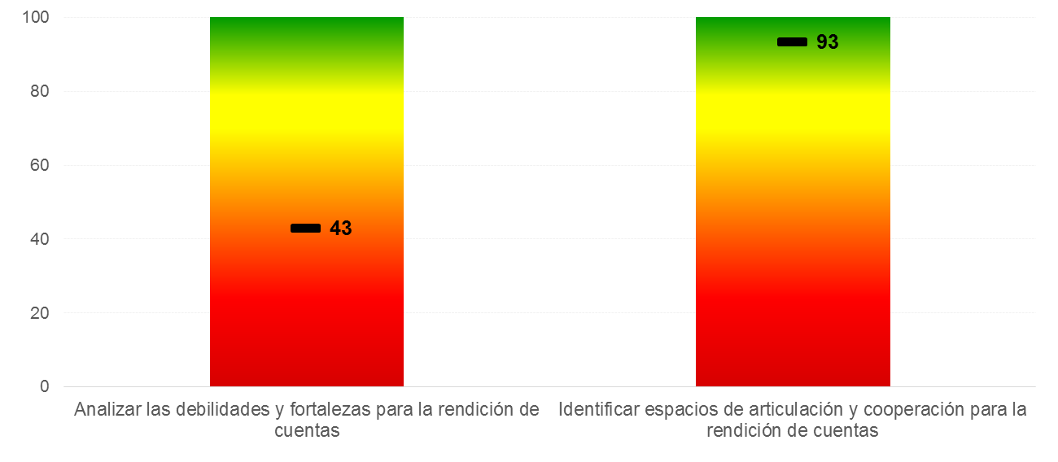
En la gráfica No 2, la categoría de Análisis de las debilidades y fortalezas para la rendición de cuentas se encuentra en un nivel inicial, puesto que la entidad en su estrategia de rendición de cuentas no cuenta con un análisis del entorno social, económico, político, ambiental y cultural para identificar como esto puede afectar el desarrollo de la rendición de cuentas. Mientras que la categoría de identificación de espacios de articulación y cooperación para la rendición de cuentas se encuentra en un nivel de perfeccionamiento.

Grafica 3 etapa de Diseño de la Estrategia de Rendición de Cuentas
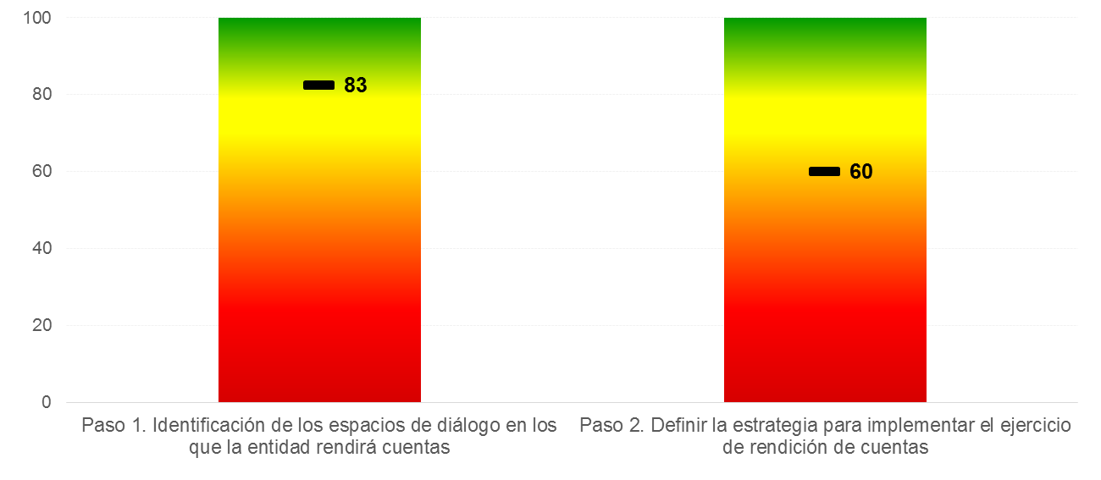
Como se observa en la gráfica No 3, se muestra la calificación de la categoría de Definición de la estrategia para implementar el ejercicio de rendición de cuentas, la cual se encuentra en un nivel de consolidación debido a que en la estrategia de rendición de cuentas de la entidad, no se evidencia el presupuesto que se asocia al proceso ni la colaboración de los grupos de interés en la elaboración de la estrategia. La categoría de identificación de los espacios de dialogo en los que la entidad rendirá cuentas tiene un nivel de perfeccionamiento puesto que en la estrategia se definen los espacios de participación que realizará la entidad.

Grafica 4 etapa de Preparación para la rendición de cuentas
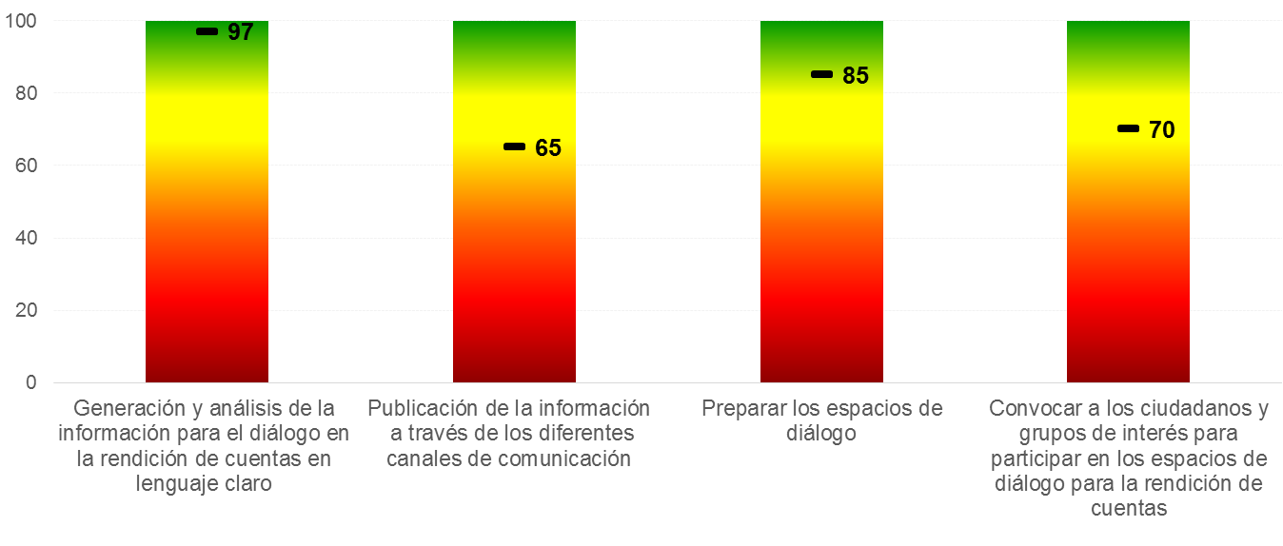
En la gráfica No 4 , se muestra que las categorías de Publicación de la información a través de los diferentes canales de comunicación y la convocatoria a los ciudadanos, y grupos de interés para participar en los espacios de dialogo, se encuentran en un nivel de consolidación, teniendo en cuenta que la entidad realiza la difusión masiva de los informes de rendición de cuentas en espacios diferentes a medios impresos, emisoras locales o espacios televisivos y con los grupos de interés no se han generado acciones de capacitación que fortalezcan los espacios de dialogo.
Por otro lado, las categorías de generación y análisis de la información para el dialogo en la rendición de cuentas en lenguaje claro y la preparación de los espacios de dialogo se encuentran en un nivel de perfeccionamiento.

Grafica 5 etapa de Ejecución de la estrategia de rendición de cuentas

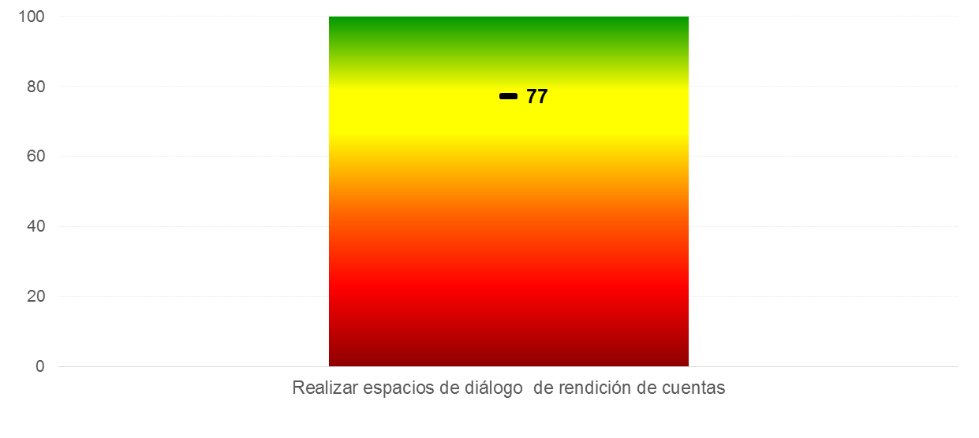
En la gráfica No 5 la categoría de realizar espacios de dialogo de rendición de cuentas se encuentra en un nivel de consolidación, debido a que la entidad no cuenta con una metodología específica para los espacios de rendición de cuentas que realiza, no obstante, en estos espacios la intervención de los ciudadanos y grupos de interés se hace en los ejercicios planteados desde el IDEP.

Grafica 6 etapa de Seguimiento y evaluación de la implementación de la estrategia de rendición de cuentas
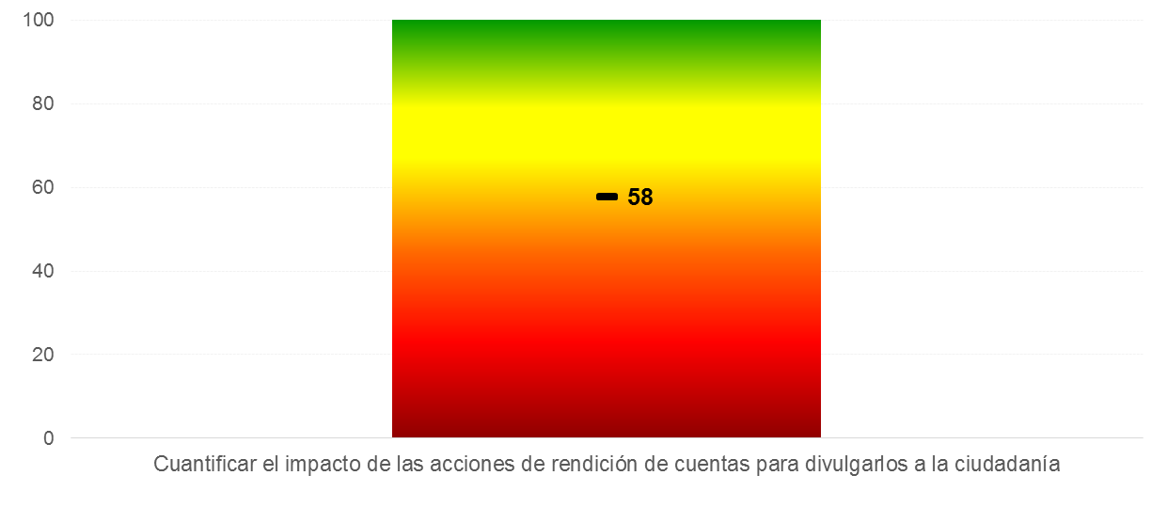
Como se muestra en la gráfica 6, la calificación de la categoría de cuantificar el impacto de las acciones de rendición de cuentas para divulgarlos a la ciudadanía, se encuentra en un nivel de consolidación, teniendo en cuenta que las recomendaciones y observaciones de la ciudadanía en los ejercicios realizados, no se plasman en el plan de mejoramiento institucional.

Teniendo en cuenta lo anterior, el Instituto incorporará en la estrategia de rendición de cuentas para la vigencia 2019 acciones que le permitan cumplir con los estándares en el Modelo Integrado de Planeación y Gestión, atendiendo así a los requerimientos de la ciudadanía y fortaleciendo la participación ciudadana.

Presupuesto asociado a las actividades que se implementarán en la entidad para llevar a cabo los ejercicios de rendición de cuentas.

De acuerdo con las actividades que se efectuarán en el marco de la Estrategia de Rendición de Cuentas, el presupuesto asignado a la entidad para la vigencia, atiende la necesidad del proceso de rendición de cuentas. De igual manera, el IDEP por pertenecer al Distrito, acoge las directrices del Acuerdo No 719 de 2018 del Concejo de Bogotá, en el cual se establece los lineamientos generales para promover medidas de austeridad y transparencia del gasto público en las entidades del orden distrital.

ELEMENTOS DE LA RENDICIÓN DE CUENTAS

La rendición de cuentas de las entidades públicas debe cumplir con tres elementos fundamentales para garantizar la responsabilidad pública y el derecho ciudadano a controlar la gestión:

Información de calidad y en lenguaje claro sobre los procesos y resultados de la gestión pública.

El elemento información se refiere a la generación de datos y contenidos sobre la gestión, el resultado de esta y el cumplimiento de sus metas misionales y las asociadas con el plan de desarrollo departamental así como a la disponibilidad, exposición y difusión de datos, planes y proyectos de las entidades públicas. Es aquella que permita mostrar la articulación de la planeación y gestión institucional para la protección, promoción y la garantía de los derechos. Los datos y los contenidos deben cumplir el principio de calidad de la información para llegar a todos los grupos poblacionales y de interés. Este elemento, se encuentra relacionado con el derecho al acceso y la disponibilidad de la información pública de calidad por parte de los ciudadanos y organizaciones.

Diálogo para explicar, escuchar y retroalimentar la gestión.

El elemento diálogo se refiere a aquellas prácticas en que las entidades públicas, después de entregar información, dan explicaciones y justificaciones o responden las inquietudes de los ciudadanos frente a sus acciones y decisiones en espacios (bien sea presenciales-generales, segmentados o focalizados, virtuales por medio de nuevas tecnologías) donde se mantiene un contacto directo. Existe la posibilidad de interacción, pregunta-respuesta y aclaraciones sobre las expectativas mutuas de la relación.

Incentivos a los servidores públicos y a los ciudadanos.

El elemento incentivo se refiere a aquellas acciones por medio de las cuales las entidades públicas refuerzan el comportamiento de servidores públicos y ciudadanos hacia el proceso de rendición de cuentas. Se trata entonces de llevar a cabo gestiones que contribuyan a la interiorización de la cultura de rendición de cuentas en los servidores públicos y en los ciudadanos. Los incentivos estarán orientados a motivar la realización de procesos de rendición de cuentas, promoviendo comportamientos institucionales para su cualificación mediante la capacitación, el acompañamiento y el reconocimiento de experiencias.

RUTA METODOLÓGICA PARA LA RENDICIÓN DE CUENTAS

Una vez contemplados los elementos fundamentales de la rendición de cuentas es importante desarrollar las siguientes etapas para cumplir el objetivo de la entidad frente al informe de su gestión ante la ciudadanía y partes interesadas.

Alistamiento

En esta etapa se debe definir el equipo responsable de coordinar, ejecutar y hacer seguimiento al proceso de rendición de cuentas, realizar la caracterización de los actores, identificar y recopilar la información requerida para la rendición de cuentas.

Teniendo en cuenta el mapa de procesos definido y publicado en la página web de la entidad, en la sección MALOCA AULASIG, las actividades que se definan dentro de esta estrategia tendrán el correspondiente responsable de apoyar el proceso de Rendición de Cuentas al interior de sus áreas.

Definición del equipo que lidera el proceso de rendición de cuentas

En el IDEP el desarrollo y ejecución del proceso de rendición de cuentas es responsabilidad de todas las oficinas y subdirecciones junto con sus equipos de trabajo.

La oficina Asesora de Planeación es la encargada de liderar, organizar, planear y hacer seguimiento a este proceso y la Oficina de Control Interno es responsable de verificar y validar los lineamientos y normas aplicables al mismo.

Identificación de grupos de valor, grupos de interés y partes interesadas

El IDEP, teniendo en cuenta su misionalidad y servicios prestados a la ciudadanía, identifica como usuarios y partes interesadas a:

Categoría | Caracterización | Descripción de la población
Grupo de Valor | Beneficiarios | Maestros y Maestras del Distrito Capital (Docentes)
 | Beneficiarios | Directivos Docentes
 | Beneficiarios | Investigadores, Centros de Investigación y Académicos
 | Beneficiarios | Instituciones educativas, colegios, escuelas normales, estudiantes y facultades de educación.
 | Organizaciones sociales representativas de la comunidad | Redes y colectivos de docentes  Fundación RED ELEGGUA  Red de universidades para fomento de la investigación en tecnologías de la información y la comunicación UXTIC  Red Distrital de docentes investigadores  Red Estrado  Red Iberoamericana de Pedagogía, REDIPE  Red Iberoamericana de Informática Educativa - RIBIE  Red Académica
Grupo de Interés | Representantes de los gremios y la academia | Otras entidades y asociados que trabajan temas de educación y pedagogía
 | Representantes de los gremios y la academia | Bibliotecas Públicas escolares y  universitarias
 | Entidades estatales del nivel nacional y Distrital | Alta consejería de TIC  Ministerio de Educación Nacional  Región Administrativa de Planeación Especial RAPE  Servicio Nacional de Aprendizaje SENA  Universidad Nacional de Colombia  Universidad Pedagógica Nacional  Concejo de Bogotá D. C.  Secretaría Distrital de Cultura, Recreación y Deporte  Secretaría General de la Alcaldía Mayor de Bogotá  Secretaría de Educación del Distrito  Universidad Distrital Francisco José de Caldas
 | Entidades estatales internacional | Universidad Nacional Autónoma de México  Instituto Pensamiento y Cultura en América Latina IPECAL  Universidad Nacional de San Martín, Argentina
 | Organismos de control | Procuraduría General de la Nación  Contraloría General de la República  Contraloría de Bogotá  Personería de Bogotá.
 | Servidores públicos y contratistas | Servidores públicos y contratistas del IDEP
Parte interesada | Personas interesadas | Ciudadanos (Infancia, juventud, adulto mayor, grupos étnicos, cabeza de familia, persona en condición de discapacidad, desplazados, víctima y adulto)
 | Organizaciones no gubernamentales | Avance la Ciencia y la tecnología  Centro de investigación y educación popular CINEP  Consejo Latinoamericano de Ciencias Sociales CLACSO  Organización de Estados Iberoamericanos OEI  UNICEF
 | Medios de comunicación, prensa, radio, televisión nacional y regional | Ciudadanos en Redes sociales ( Facebook, Twitter, YouTube e Instagram)

Capacitación

Dentro de esta etapa el IDEP ha definido acciones de incentivos, las cuales se refieren a aquellas acciones por medio de las cuales las entidades públicas refuerzan el comportamiento de servidores públicos y ciudadanos hacia el proceso de rendición de cuentas, que contribuyan a la interiorización de la cultura de rendición de cuentas en los servidores públicos y en los ciudadanos.

Los incentivos estarán orientados a motivar la realización de procesos de rendición de cuentas, promoviendo comportamientos institucionales para su cualificación mediante la capacitación. Las acciones de incentivos propuestas son:

ACTIVIDAD | REPONSABLE | FECHA
Realizar jornada de sensibilización del modelo de gestión implementado en el IDEP | Coordina la Oficina Asesora de Planeación y la Subdirección Administrativa Financiera y Control Disciplinario - Talento humano, participan todas las dependencias del IDEP | Marzo 2019
Realizar jornada de sensibilización con funcionarios y contratistas sobre la importancia de la rendición de cuentas y su participación para el desarrollo del proceso | Oficina Asesora de Planeación | Agosto 2019
Coordinar con el área de talento humano, jornadas de capacitación con los entes de control y entidades públicas que regulen y dicten las directrices frente a la normatividad aplicable a entidades distritales, con el ánimo de fortalecer la gestión y refleje resultados orientados al logro de los objetivos institucionales. | Coordina Oficina Asesora de Planeación y la Subdirección Administrativa Financieras y Control Disciplinario - Talento humano, participan todas las dependencias del IDEP | Octubre 2019

Publicación de la información

En esta etapa el IDEP ha definido las siguientes acciones:

ACTIVIDAD | REPONSABLE | FECHA
Publicar oportunamente en la página web de la entidad y de acuerdo a la normatividad y periodicidad establecida los siguientes informes:  - Plan Institucional de Archivos -PINAR  - Plan anual de adquisiciones  - Plan Anual de Vacantes  - Plan de Previsión de Recursos Humanos  - Plan Estratégico de Talento Humano  - Plan Institucional de Capacitación  - Plan de Incentivos Institucionales  - Plan de Trabajo Anual en Seguridad y Salud en el Trabajo  - Plan Anticorrupción y de Atención al Ciudadano  - Plan Estratégico de Tecnologías de la Información y las Comunicaciones – PETI  - Plan de Tratamiento de Riesgos de Seguridad y Privacidad de la Información  - Plan de Seguridad y Privacidad de la Información  Informes de Control Interno  - Plan de acción  - Plan Operativo Anual  - Matrices de seguimiento a Metas del Plan de Desarrollo Distrital PDD  - Plan de participación ciudadana  - Informe de gestión y de ejecución presupuestal  - Plan estratégico de desarrollo institucional | Oficina Asesora de Planeación  Subdirección Administrativa, Financiera y de Control Disciplinario  Oficina Control Interno  Oficina Asesora Jurídica  Subdirección Académica | Enero 2019  Seguimientos trimestrales durante la vigencia según corresponda
Divulgar a la ciudadanía los resultados de sus investigaciones y desarrollos pedagógicos a través de la participación del IDEP en la feria del libro para la vigencia 2019 | Subdirección Académica | Junio 2019
Elaborar publicaciones de programas de investigación en la página web, elaboración de carteleras o avisos informativos para ser ubicadas en zonas de fácil acceso de los ciudadanos o para consulta en redes sociales. | Subdirección Académica- Divulgación y Comunicación | Julio 2019
Actualizar la información contenida en el vínculo Proyectos Académicos de acuerdo con los estudios a realizar en 2019 | Subdirección Académica | Octubre 2019
Elaborar y divulgar boletín de comunicación externo e interno del IDEP a la ciudadanía | Subdirección Académica | Diciembre 2019
Elaborar, difundir el informe de rendición de cuentas en la página web de la entidad, foros, redes sociales con el fin de recibir observaciones y /o sugerencias de temas que la ciudadanía considere. | Oficina Asesora de Planeación  Subdirección Académica | Diciembre 2019

3.4 Diálogos ciudadanos

Para la vigencia, el IDEP establece las siguientes acciones de diálogo:

ACTIVIDAD | REPONSABLE | FECHA
Apertura convocatoria a participación en el programa de Pensamiento crítico 2019 | Subdirección Académica | Febrero 2019
Encuentros de Socialización y Visibilización -INNOVAIDEP | Subdirección Académica | Febrero 2019  Marzo 2019  Abril 2019  Mayo 2019  Junio 2019  Julio 2019  Agosto 2019  Septiembre 2019  Octubre 2019  Noviembre 2019
Convocatoria a Inscripción a la XIII versión del Premio a la Investigación e Innovación Educativa | Subdirección Académica | Mayo 2019
Informar a la ciudadanía y grupos de interés definidos, los resultados de sus investigaciones y desarrollos pedagógicos a través de:  • Participación en la feria del libro  • Libros  • Revista “Educación y Ciudad”  • Magazín “Aula Urbana”  • Medios virtuales: Foros y redes | Subdirección Académica- Proceso de Divulgación y comunicación | Cada vez se realice una investigación y desarrollo pedagógico
Espacios generados por el Sector Educación | Subdirección Académica  Oficina Asesora Jurídica  Oficina Asesora de Planeación | Cada vez que la Secretaría de Educación Distrital genere espacios de participación
Realizar cinco (5) espacios de rendición de cuentas en los eventos que se programen desde la Subdirección Académica del IDEP en la vigencia 2019 | Subdirección Académica | Cuando se finalice una investigación y desarrollo pedagógico  (Último cuatrimestre 2019)
Audiencia Pública de Rendición de Cuentas – vigencia 2019 | Todas las áreas del IDEP | Diciembre 2019

Adicionalmente, se crearán espacios de diálogo a través de foros en la página web e interacciones en redes sociales (Facebook, twitter, YouTube) de proyectos, temas o servicios de la entidad. De manera transversal, durante la vigencia se aplican encuestas de satisfacción durante los eventos académicos que realiza el IDEP .En este instrumento se incorpora una pregunta sobre los temas que le gustaría a la ciudadanía que el IDEP profundizará en su próxima Audiencia Pública de Rendición de Cuentas, mecanismo por el cual se realiza una consulta permanente a los grupos de valor, grupos de interés y partes interesadas.

Previo al espacio de la audiencia pública, se publica en la página web institucional del IDEP la presentación general de los temas a tratar en la Rendición de cuentas, permitiendo así el acceso a la ciudadanía para realizar comentarios y observaciones, a los temas de interés de los grupos de valor, grupos de interés y partes interesadas que el IDEP puede presentar en este espacio principal.

3.5 Audiencia pública

La Audiencia pública de rendición de cuentas para la vigencia 2018 se realizó el 14 de diciembre, por lo anterior, esta metodología propuesta es para la Audiencia pública de rendición de cuentas de la vigencia 2019, en la cual se realizará una reunión en el segundo semestre del año, en la que se expondrá la ejecución realizada en la vigencia mediante paneles con participantes de cada uno de los estudios desarrollados en la vigencia para cada uno de los componentes que desarrolla el proyecto misional 1079 – Investigación e innovación para el fortalecimiento de las comunidades de saber y práctica pedagógica. Igualmente, se desarrollarán de manera general la información de gestión de la vigencia del Instituto.

Previamente a la audiencia se realizará un foro virtual mediante el cual se invitará a la ciudadanía y a nuestros grupos de valor y partes interesadas a participar con preguntas a realizar en vivo en la audiencia pública de rendición de cuentas. La audiencia se transmitirá vía streaming, en las redes sociales institucionales del IDEP disponibles en el momento en la cual esperamos contar con preguntas sobre la gestión realizada por el IDEP, generando un espacio participativo virtual.

Durante el evento de la audiencia, se dispondrán formatos para que los asistentes registren preguntas sobre la gestión del IDEP. Igualmente se presentará la información que fue solicitada por los ciudadanos a través de los espacios de diálogo habilitados en la página web de la entidad y mediante la encuesta de evaluación de eventos de la vigencia anterior.

Previa a la finalización de la jornada se realizará una encuesta de evaluación del evento a los asistentes con miras a establecer planes de mejora para la realización de futuros procesos.

Seguimiento.

En esta etapa se debe generar el correspondiente informe con los resultados de la evaluación y seguimiento de la estrategia de rendición de cuentas, definida por la entidad. De acuerdo a los lineamientos fijados en el manual único de rendición de cuentas del Departamento Administrativo de la Función Pública - DAFP, es necesario

- Recopilar, sistematizar y evaluar los resultados del proceso de Rendición de Cuentas con base a los formatos:

- Formato de registro de asistencia
- Formato para la formulación de preguntas, observaciones, recomendaciones
- Formato de evaluación de la audiencia de rendición de cuentas.
- Formato de sistematización de los espacios de diálogos.

- Elaborar la relatoría del proceso de audiencia pública de la Rendición de Cuentas incorporando el enfoque de derechos humanos y paz.

- Difundir los resultados con los asistentes al evento y la ciudadanía en general en página web.

- Responder por escrito las preguntas de los ciudadanos elaboradas en el marco del proceso Rendición de Cuentas en un plazo no mayor a los 15 días esto en el caso de no ser respondidas dentro del espacio en el cual se desarrolle la audiencia pública.

- Implementar acciones de mejora producto del informe o relatoría de la audiencia de Rendición de Cuentas y realizar seguimiento a los compromisos adquiridos.

NORMATIVIDAD

Normatividad | Generalidad | Aplicabilidad
Ley 489 de 1998 | Por la cual se dictan normas sobre la organización y funcionamiento de las entidades del orden nacional, se expiden las disposiciones, principios y reglas generales para el ejercicio de las atribuciones previstas en los numerales 15 y 16 del artículo 189 de la Constitución Política y se dictan otras disposiciones.” | - Artículo 3: Principios de la función administrativa.  - Artículo 26: Estímulos e incentivos a la gestión pública.  - Artículo 32: Democratización de la administración pública.  - Artículo 33: Audiencias públicas  - Artículo 34: Ejercicio del control social.  Artículo 35: Ejercicio de veeduría ciudadana
Ley 850 de 2003 | Por medio de la cual se reglamentan las veedurías ciudadanas | Disposiciones sobre su funcionamiento y su derecho a la información. Establece que las autoridades deben apoyar a estos mecanismos de control social.
CONPES 3654 de 2010 | Política de Rendición de Cuentas de la Rama Ejecutiva a los Ciudadanos. | Presenta lineamientos de política para consolidar la rendición de cuentas como un proceso permanente entre la rama ejecutiva y los ciudadanos
Ley 1712 de 2014 | Por medio de la cual se crea la Ley de Transparencia y del Derecho de Acceso a la información Pública Nacional | Regular el derecho de acceso a la información pública, los procedimientos para el ejercicio y garantía del derecho y las excepciones a la publicidad de información.
Ley 1757 de 2015 | Por la cual se dictan disposiciones en materia de promoción y protección del derecho a la participación democrática | Promover, proteger y garantizar modalidades del derecho a participar en la vida política, administrativa, económica, social y cultural, y así mismo a controlar el poder político.  - Título IV de la Rendición de Cuentas  - Capítulo I Rendición de cuentas de la Rama Ejecutiva.  Artículo 48 a 57: Disposiciones en materia de rendición de cuentas.
Decreto Nacional 1499 de 2017 | Modelo Integrado de Planeación y Gestión | Lo relacionado con el Sistema de Gestión establecido en el artículo 133 de la Ley 1753 de 2015.  - Título 22 Sistemas de Gestión.  - Capítulo 2: Políticas de Gestión y Desempeño Institucional.  - Artículo 2.2.22.2.1 Políticas de Gestión y Desempeño Institucional.  Numeral 8. Participación Ciudadana en la Gestión Pública.
Ley 1952 de 2019 | Por medio de la cual se expide el código general disciplinario se derogan la ley 734 de 2002 y algunas disposiciones de la ley 1474 de 2011, relacionadas con el derecho disciplinario. | Se establecen los deberes de los servidores públicos. En particular, respecto de la información se precisan las siguientes obligaciones: custodia, uso de los sistemas de información disponibles, publicación mensual de los informes que se generen sobre la gestión y respuesta a los requerimientos de los ciudadanos.
Manual | Manual Único de Rendición de cuentas del Departamento Administrativo de la Función Publica | - Tercera Dimensión “Gestión con Valores para Resultados”.

